Об утверждении Плана по управлению пастбищами и их использованию по Алтынбелскому сельскому округу на 2020-2021 годы
Решение Катон-Карагайского районного маслихата Восточно-Казахстанской области от 25 декабря 2020 года № 46/414-VI. Зарегистрировано Департаментом юстиции Восточно-Казахстанской области 31 декабря 2020 года № 8215
Примечание ИЗПИ.
В тексте документа сохранена пунктуация и орфография оригинала.
В соответствии со статьей 6 Закона Республики Казахстан от 23 января 2001 года "О местном государственном управлении и самоуправлении в Республике Казахстан", со статьями 8, 13 Закона Республики Казахстан от 20 февраля 2017 года "О пастбищах", Катон-Карагайский районный маслихат РЕШИЛ:
1. Утвердить План по управлению пастбищами и их использованию по Алтынбелскому сельскому округу на 2020-2021 годы согласно приложению к настоящему решению.
2. Государственному учреждению "Аппарат Катон-Карагайского районного маслихата" в установленном законодательством Республики Казахстан порядке обеспечить государственную регистрацию настоящего решения в Департаменте юстиции Восточно-Казахстанской области.
3. Настоящее решение вводится в действие по истечении десяти календарных дней после дня его первого официального опубликования.
Председатель сессии | Г. Агажаева
Секретарь маслихата | Д. Бралинов
Приложение
к решению Катон-Карагайский
районный маслихат
от 25 декабря 2020 года
№ 46/414-VI
План по управлению пастбищами и их использованию в Алтынбелском сельском округе на 2020-2021 годы
Настоящий План по управлению пастбищами и их использованию в Алтынбелском сельском округе на 2020-2021 годы (далее – План) разработан в соответствии с Законами Республики Казахстан от 23 января 2001 года "О местном государственном управлении и самоуправлении в Республике Казахстан", от 20 февраля 2017 года "О пастбищах", приказом Заместителя Премьер-Министра Республики Казахстан – Министра сельского хозяйства Республики Казахстан от 24 апреля 2017 года № 173 "Об утверждении Правил рационального использования пастбищ" (зарегистрирован в Реестре государственной регистрации нормативных правовых актов № 15090), приказом Министра сельского хозяйства Республики Казахстан от 14 апреля 2015 года № 3-3/332 "Об утверждении предельно допустимой нормы нагрузки на общую площадь пастбищ" (зарегистрирован в Реестре государственной регистрации нормативных правовых актов № 11064).
План принимается в целях рационального использования пастбищ, устойчивого обеспечения потребности в кормах и предотвращения процессов деградации пастбищ.
План содержит:
1)схему (карту) расположения пастбищ на территории Алтынбелского сельского округа в разрезе категорий земель, собственников земельных участков и землепользователей на основании правоустанавливающих документов (приложение 1);
2) приемлемые схемы пастбищеоборотов (приложение 2);
3) карту с обозначением внешних и внутренних границ и площадей пастбищ, в том числе сезонных, объектов пастбищной инфраструктуры (приложение 3);
4) схему доступа пастбищепользователей к водоисточникам (озерам, рекам, прудам, копаням, оросительным или обводнительным каналам, трубчатым или шахтным колодцам), составленную согласно норме потребления воды (приложение 4);
5) схему перераспределения пастбищ для размещения поголовья сельскохозяйственных животных физических и (или) юридических лиц, у которых отсутствуют пастбища, и перемещения его на предоставляемые пастбища (приложение 5);
6) календарный график по использованию пастбищ, устанавливающий сезонные маршруты выпаса и передвижения сельскохозяйственных животных (приложение 6).
План принят с учетом сведений о состоянии геоботанического обследования пастбищ, сведений о ветеринарно-санитарных объектах, данных о численности поголовья сельскохозяйственных животных с указанием их владельцев – пастбище пользователей, физических и (или) юридических лиц, данных о количестве гуртов, отар, табунов, сформированных по видам и половозрастным группам сельскохозяйственных животных, сведений о формировании поголовья сельскохозяйственных животных для выпаса на отгонных пастбищах, особенностей выпаса сельскохозяйственных животных на культурных и аридных пастбищах, сведений о сервитутах для прогона скота и иных данных, предоставленных государственными органами, физическими и (или) юридическими лицами.
По административно-территориальному делению в Алтынбелском сельском округе имеется 4 населҰнных пункта.
Общая площадь территории Алтынбелского сельского округа – 22 509,66 га, из них: пашни – 9202,60 га, сенокосов – 2117,70 га, пастбищные земли – 10453,36 га; прочие земли – 736,0 га.
По категориям земли подразделяются на:
земли сельскохозяйственного назначения – 19 934,66 га;
земли населенных пунктов – 2575,0 га.
По природным условиям территория Алтынбелского сельского округа относится к предгорно-степной умеренно увлажненной зоне. Климат влажный, умеренно теплый. Осадков выпадает за год в среднем 550-700 мм в год. Максимальное количество их приходится на летний период.
Почвы в основном горные черноземы выщелочные, обыкновенные.
На территории Алтынбелского сельского округа имеется 1 ветеринарный пункт, 1 пункт кошары и 1 скотомогильник.
На 1 января 2020 года в Алтынбелском сельском округе насчитывается (личное подворье населения и поголовье крестьянских хозяйств) крупного рогатого скота 4479 голов, из них: маточное поголовье 1183 голов, овцы и козы 6584 голов, лошадей 1866 головы (таблица 1).
Данные о численности поголовья сельскохозяйственных животных по Алтынбелскому сельскому округу

Таблица 1

№ | Населенные пункты | Поголовье скота населения |  |  |  | Поголовье скота крестьянских и фермерских хозяйств |  |  |  | Всего:
 |  | крупный рогатый скот |  | овцы и козы | Лошади | крупный рогатый скот |  | овцы и козы | Лошади | крупный рогатый скот |  | овцы и козы | Лошади
 |  | всего | в том числе дойные |  |  | Всего | в том числе дойные |  |  | всего | в том числе дойные
1 | с. Алтынбел | 1038 | 534 | 2213 | 489 | 499 | - | 505 | 492 | 1537 | 534 | 2718 | 981
2 | с. Уштобе | 259 | 132 | 684 | 104 | - | - | 100 | 27 | 259 | 132 | 784 | 131
3 | с. Егинди | 169 | 81 | 329 | 44 | 405 | - | 440 | 208 | 574 | 81 | 769 | 252
4 | с. Майемер | 868 | 436 | 2299 | 349 | 58 | - | 14 | 153 | 926 | 436 | 2313 | 502
Для обеспечения сельскохозяйственных животных пастбищными угодьями по Алтынбелскому сельскому округу имеются всего 10 034,1 га, в черте населенного пункта числится 1823,0 га пастбищ.
На основании вышеизложенного, согласно статьи 15 Закона Республики Казахстан "О пастбищах" для нужд местного населения (село Алтынбел, Уштобе, Егинди, Майемер) по содержанию маточного (дойного) поголовья сельскохозяйственных животных при имеющихся пастбищных угодьях населенного пункта в размере 1823,0 га, потребность составляет 3500,5 га (таблица 2).
Таблица 2

№ | Населенный пункт | Площадь пастбищ, (га) | Наличие дойных коров (гол.) | Норма потребности пастбищ на 1 гол., (га) | Потребность пастбищ, (га) | Не обеспечено пастбищами (га) | Излишки, (га)
1 | с. Алтынбел | 611 | 534 | 4,5 | 2403,0 | -1792,0 | -
2 | с. Уштобе | 229 | 132 | 4,5 | 594,0 | -365,0 | -
3 | с. Егинди | 351 | 81 | 4,5 | 364,5 | -13,5 | -
4 | с. Майемер | 632 | 436 | 4,5 | 1962,0 | -1330,0 | -
Сложившуюся потребность пастбищных угодий в размере 3500,5 га необходимо восполнить за счет выпаса скота населения на землях принадлежащих коммунальному государственному учреждению "Большенарымское лесное хозяйства" – 3122,0 га, на землях запаса – 378,5 га.
Имеется потребность пастбищных угодий по выпасу других сельскохозяйственных животных местного населения в размере 20 799,9 га, при норме нагрузки на одну голову крупного рогатого скота – 4,5 га/гол., овцы и козы – 0,9 га/гол., лошадей – 5,4 га/гол. (таблица 3).
Таблица 3
№ | Населенные пункты | поголовье скота население |  |  | Норма потребности пастбищ на 1 гол., (га) |  |  | Потребность пастбищ,(га)
 |  |  |  |  |  |  |  | крупный рогатый скот | овцы и козы | Лошади | Итого (га)
 |  | крупный рогатый скот | овцы и козы | Лошади | крупный рогатый скот | овцы и козы | Лошади
1 | с. Алтынбел | 1038 | 2213 | 489 | 4,5 | 0,9 | 5,4 | 4671 | 1991,7 | 2640,6 | 9303,3
2 | с. Уштобе | 259 | 684 | 104 | 4,5 | 0,9 | 5,4 | 1165,5 | 615,6 | 561,6 | 2342,7
3 | с. Егинди | 169 | 329 | 44 | 4,5 | 0,9 | 5,4 | 760,5 | 296,1 | 237,6 | 1294,2
4 | с. Майемер | 868 | 2299 | 349 | 4,5 | 0,9 | 5,4 | 3906 | 2069,1 | 1884,6 | 7859,7
Сложившуюся потребность пастбищных угодий в размере – 20 799,9 га необходимо восполнить за счет выпаса сельскохозяйственных животных населения на землях принадлежащих коммунальному государственному учреждению "Большенарымское лесное хозяйства" - 20 799,9 га.
Поголовье в крестьянских и фермерских хозяйствах Алтынбелского сельского округа составляет: крупного рогатого скота 962 голов, овцы и козы – 1059 голов, лошадей 880 голов.
Площадь пастбищ крестьянских и фермерских хозяйств составляет 10 034,61 га (таблица 4).
Таблица 4
№ | Наименование округа | Площадь (га) | Наличие скота  по видам, (гол) |  |  | Норма потребности пастбищ на 1 гол., (га) |  |  | Потребность пастбищ,(га)
 |  |  | крупный рогатый скот | овцы и козы | Лошади | крупный рогатый скот | овцы и козы | Лошади | крупный рогатый скот | овцы и козы | Лошади | Итого (га)
1 | Алтынбелский | 10034,61 | 962 | 1059 | 880 | 4,5 | 0,9 | 5,4 | 4329,0 | 953,1 | 4752,0 | 8623,36
Приложение 1
к Плану по управлению
пастбищами и их
использованию в Алтынбелском
сельском округе
на 2020-2021 годы
Схема (карта) расположения пастбищ на территории Алтынбелском сельского округа в разрезе категорий земель, собственников земельных участков и землепользователей на основании правоустанавливающих документов

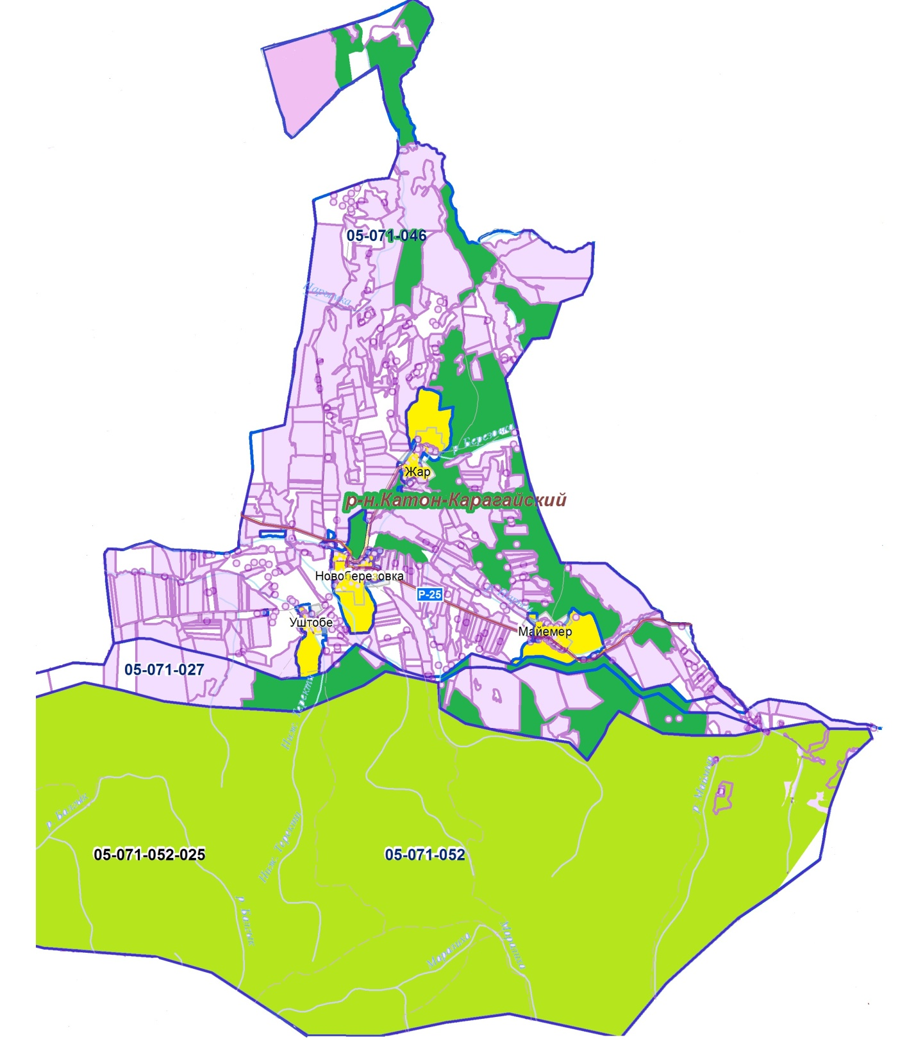

Условные обозначения:

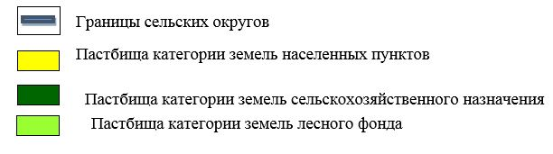

Список собственников и землепользователей земельных участков, прилагаемый к схеме (карте) расположения пастбищ на территории Алтынбелского сельского округа
Таблица 5.
№ | Наименование землепользователей земельных участков | Площадь пастбищ, га | Наличие скота | Потребность пастбищ,  га | Излишки пастбищ, га
1 | Кенеспаева К. | 500,0 | Не имеется | - | 500,0
2 | Мухаметкаирова С. | 150,0 | Не имеется | - | 150,0
3 | товарищества с ограниченной ответственностью "Зерновая компания Хайрузовская" | 1074,2 | Не имеется | - | 1074,2
4 | Земли запаса | 6078,0 | Не имеется | - | 6078,0
Приложение 2
к Плану по управлению
пастбищами и их
использованию в Алтынбелском
сельском округе на 2020-2021
годы
Приемлемые схемы пастбищеоборотов Схема пастбищеоборотов, приемлемая для Алтынбелского сельского округа
Годы | Загон 1 | Загон 2 | Загон 3 | Загон 4
2020 | весенне-летний сезон 1 | летний  сезон 2 | осенний  сезон 3 | отдыхающий загон
2021 | отдыхающий  загон | весенне-летний сезон 1 | летний  сезон 2 | осенний  сезон 3
Примечание: 1, 2, 3, 4 - очередность перегона скота в год.
Приложение 3
к Плану по управлению
пастбищами и их
использованию в Алтынбелском
сельском округе на 2020-2021
годы
Карта с обозначением внешних и внутренних границ и площадей пастбищ, в том числе сезонных, объектов пастбищной инфраструктуры

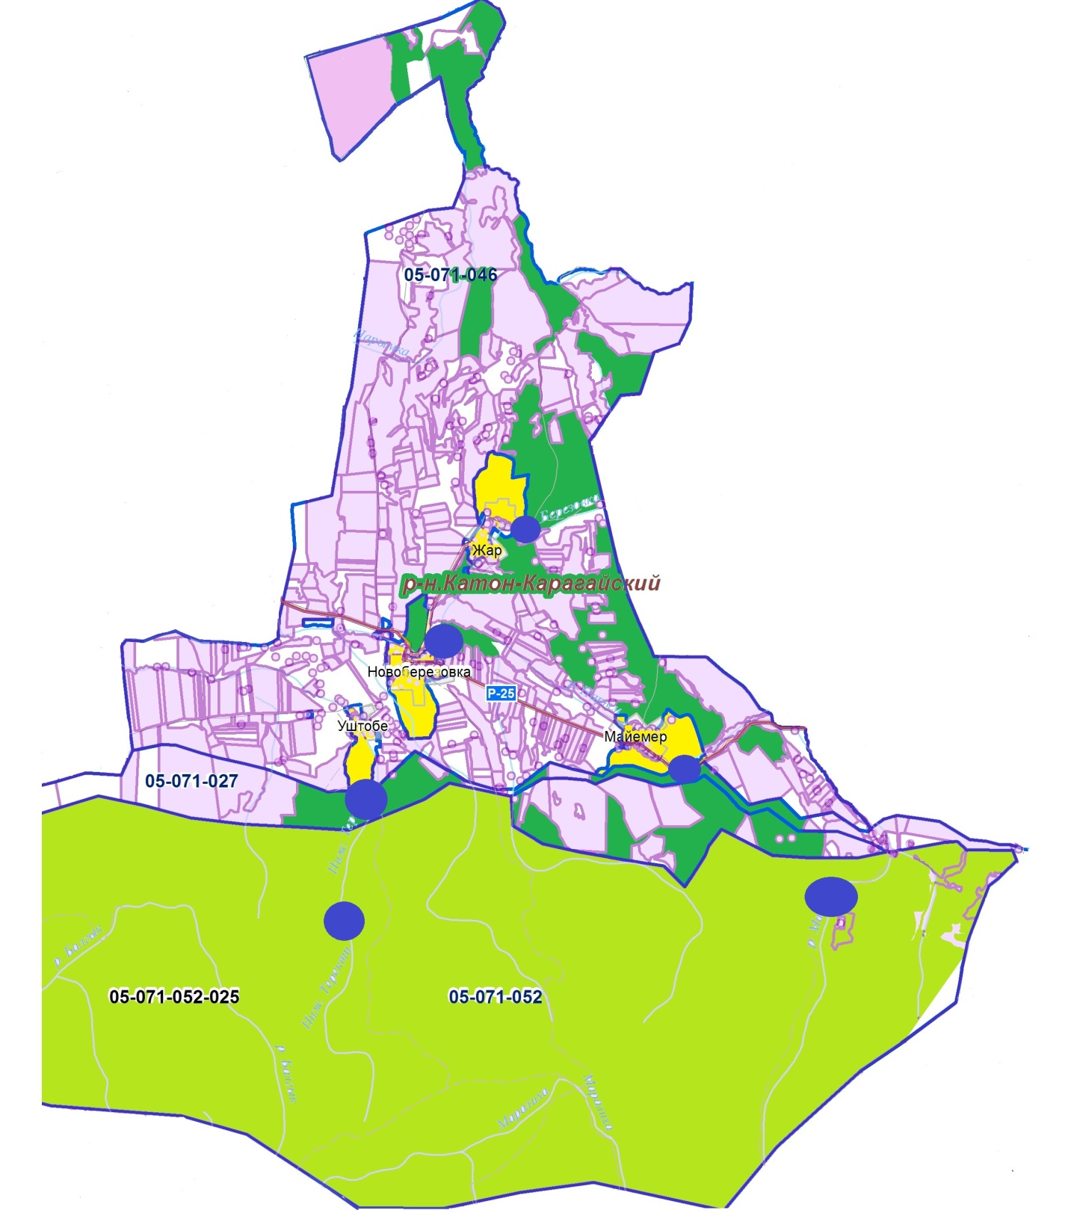

Условные обозначения:

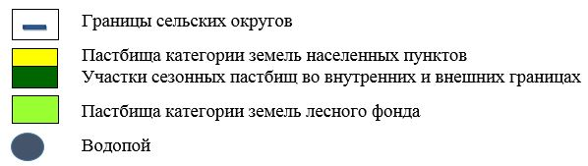

Приложение 4
к Плану по управлению
пастбищами и их
использованию
в Алтынбелском сельском
округе на 2020-2021 годы
Схема доступа пастбищепользователей к водоисточникам (озерам, рекам, прудам, копаням, оросительным или обводнительным каналам, трубчатым или шахтным колодцам)

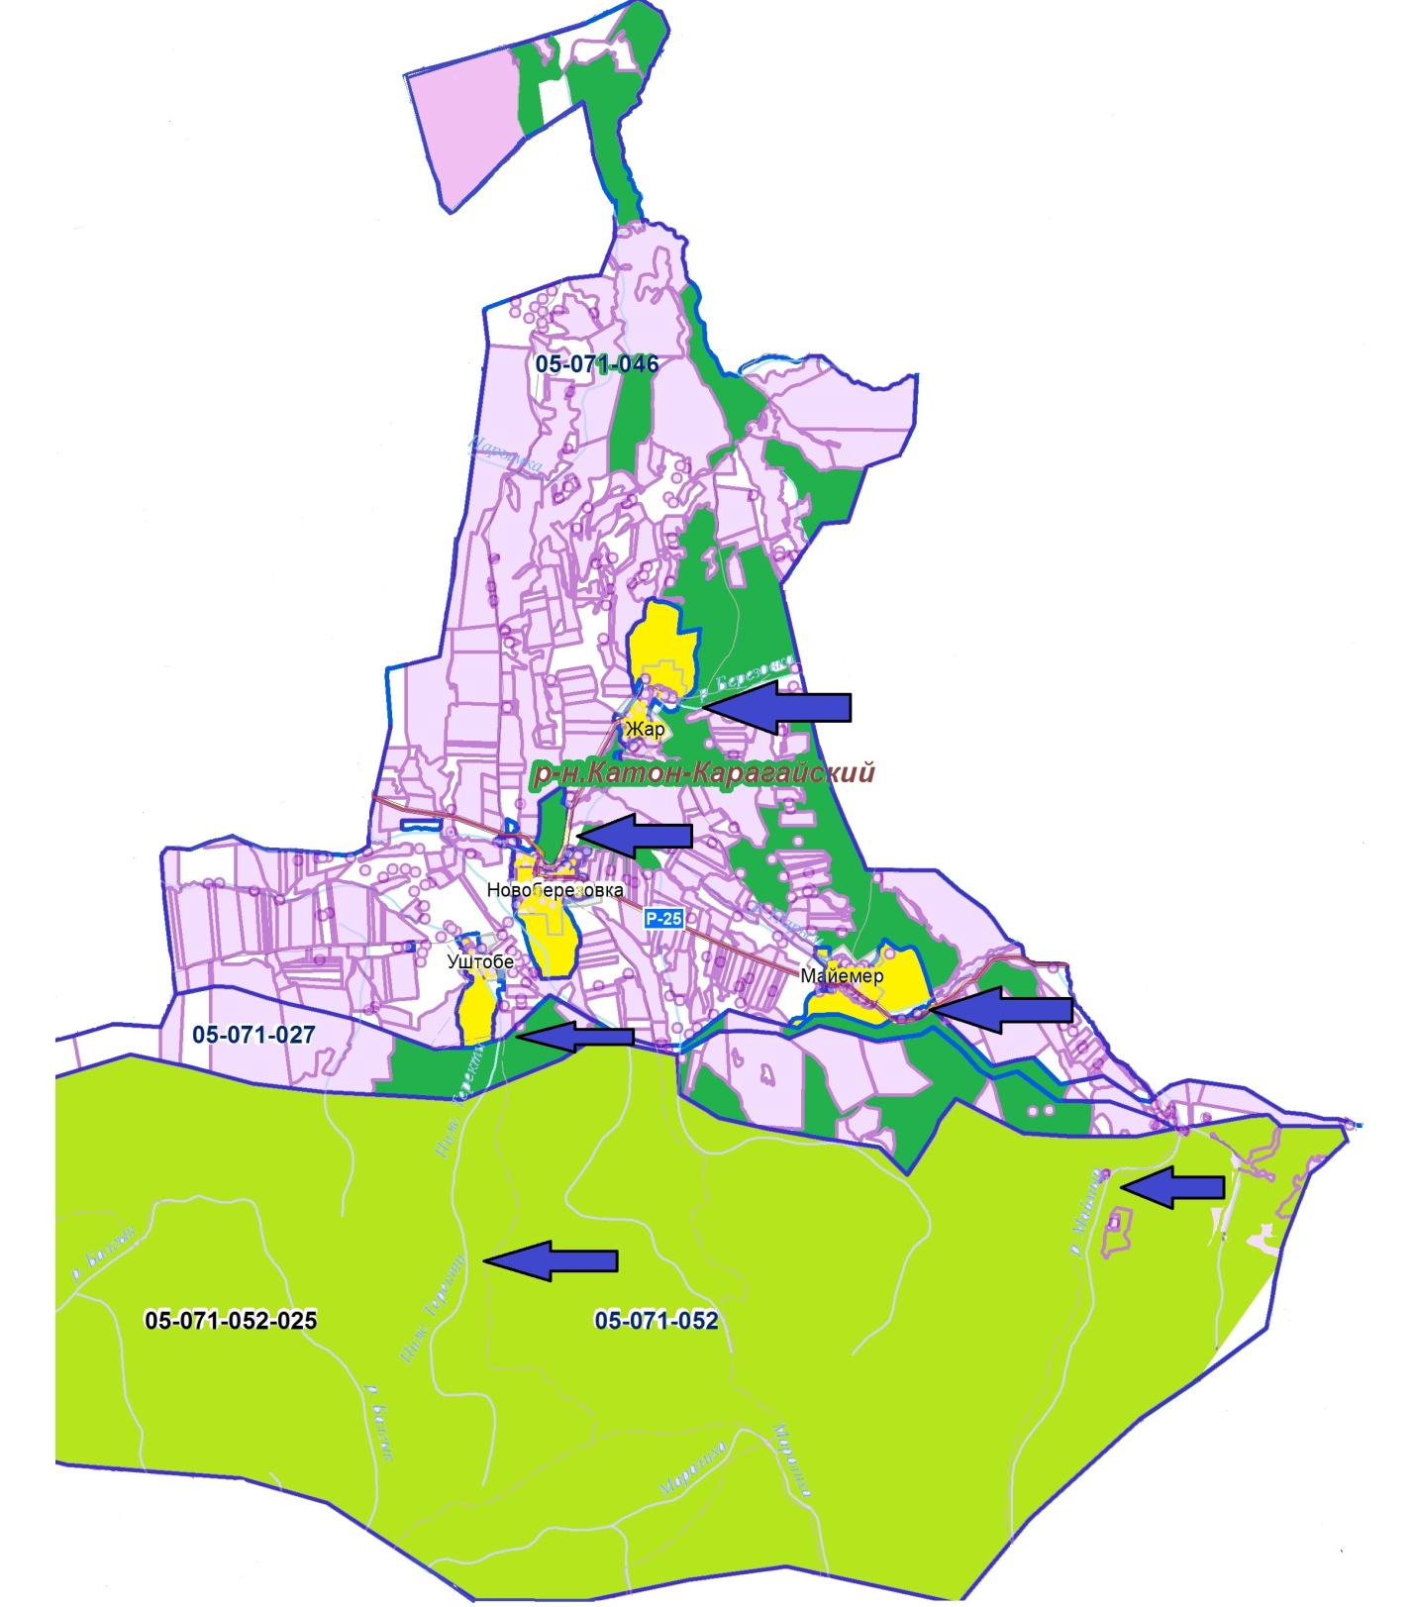

Условные обозначения:

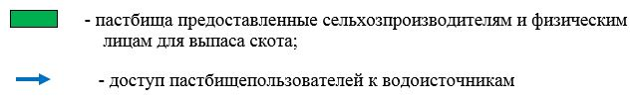

Приложение 5
к Плану по управлению
пастбищами и их
использованию в Алтынбелском
сельском округе
на 2020-2021 годы
Схема перераспределения пастбищ для размещения поголовья сельскохозяйственных животных физических и юридических лиц, у которых отсутствуют пастбища, и перемещения его на предоставляемые пастбища

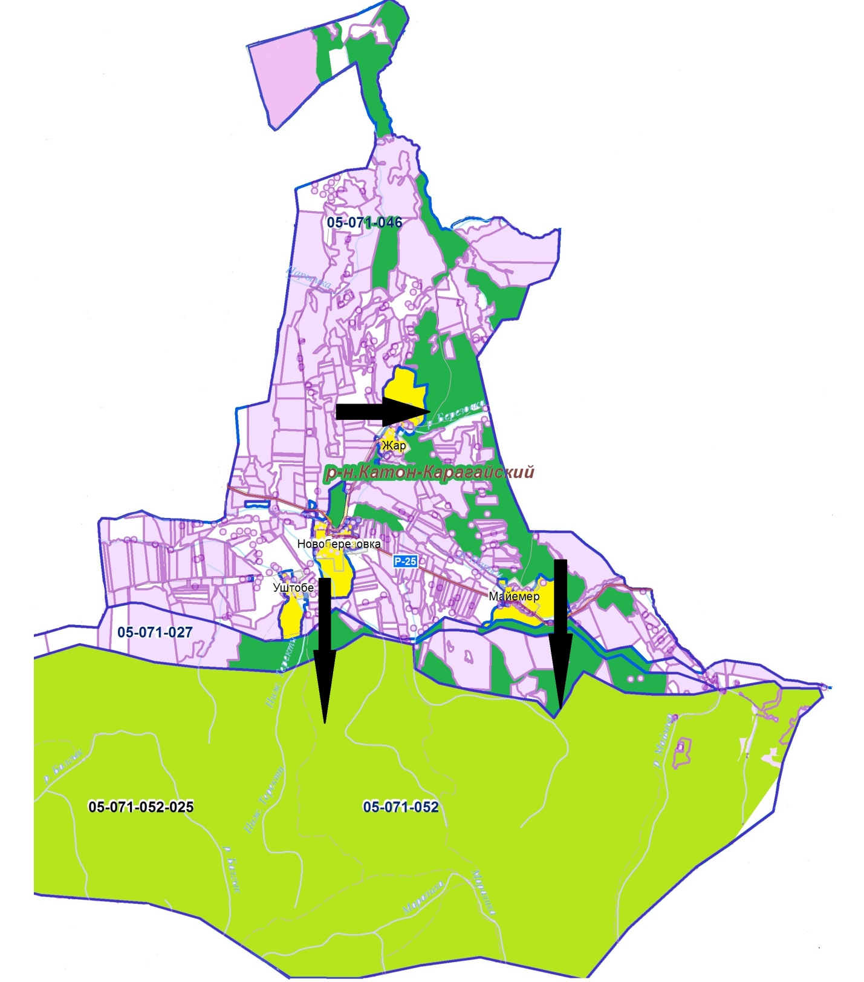

Условные обозначения:

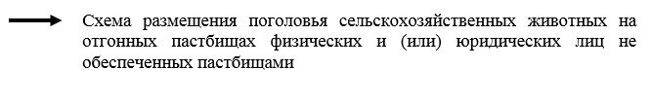

Приложение 6
к Плану по управлению
пастбищами и их
использованию в Алтынбелском
сельском округе на 2020-2021
годы
Календарный график по использованию пастбищ, устанавливающий сезонные маршруты выпаса и передвижения сельскохозяйственных животных
Наименование округа | Срок выгона скота на отгонные пастбища | Срок возврата скота с отгонных пастбищ
Алтынбелский | апрель - май | сентябрь - октябрь

© 2012. РГП на ПХВ «Институт законодательства и правовой информации Республики Казахстан» Министерства юстиции Республики Казахстан

